Die Wirkung radioaktiver Stoffe im Körper
www.unterrichtatom.ch Folie 5, Kommentar

Die Betreiber von Atomkraftwerken vergleichen die künstliche Radioaktivität gerne mit der natürlichen. Die schon im Normalbetrieb, aber vor allem natürlich bei Unfällen austretenden radioaktiven Substanzen sind aber viel gefährlicher: Die winzigen strahlenden Teilchen werden von Pflanzen, Tieren und Menschen aufgenommen und reichern sich in den Organismen an. Sie zerstören oder verändern lebende Zellen und können unter anderem Krebs erzeugen.

Der menschliche Körper kann zwischen radioaktivem Strontium-90 und dem chemisch ähnlichen Kalzium nicht unterscheiden. Strontium-90 wird deshalb anstelle von Kalzium in die Knochen eingebaut und dessen ionisierende Strahlung kann Leukämie und Knochenkrebs verursachen.

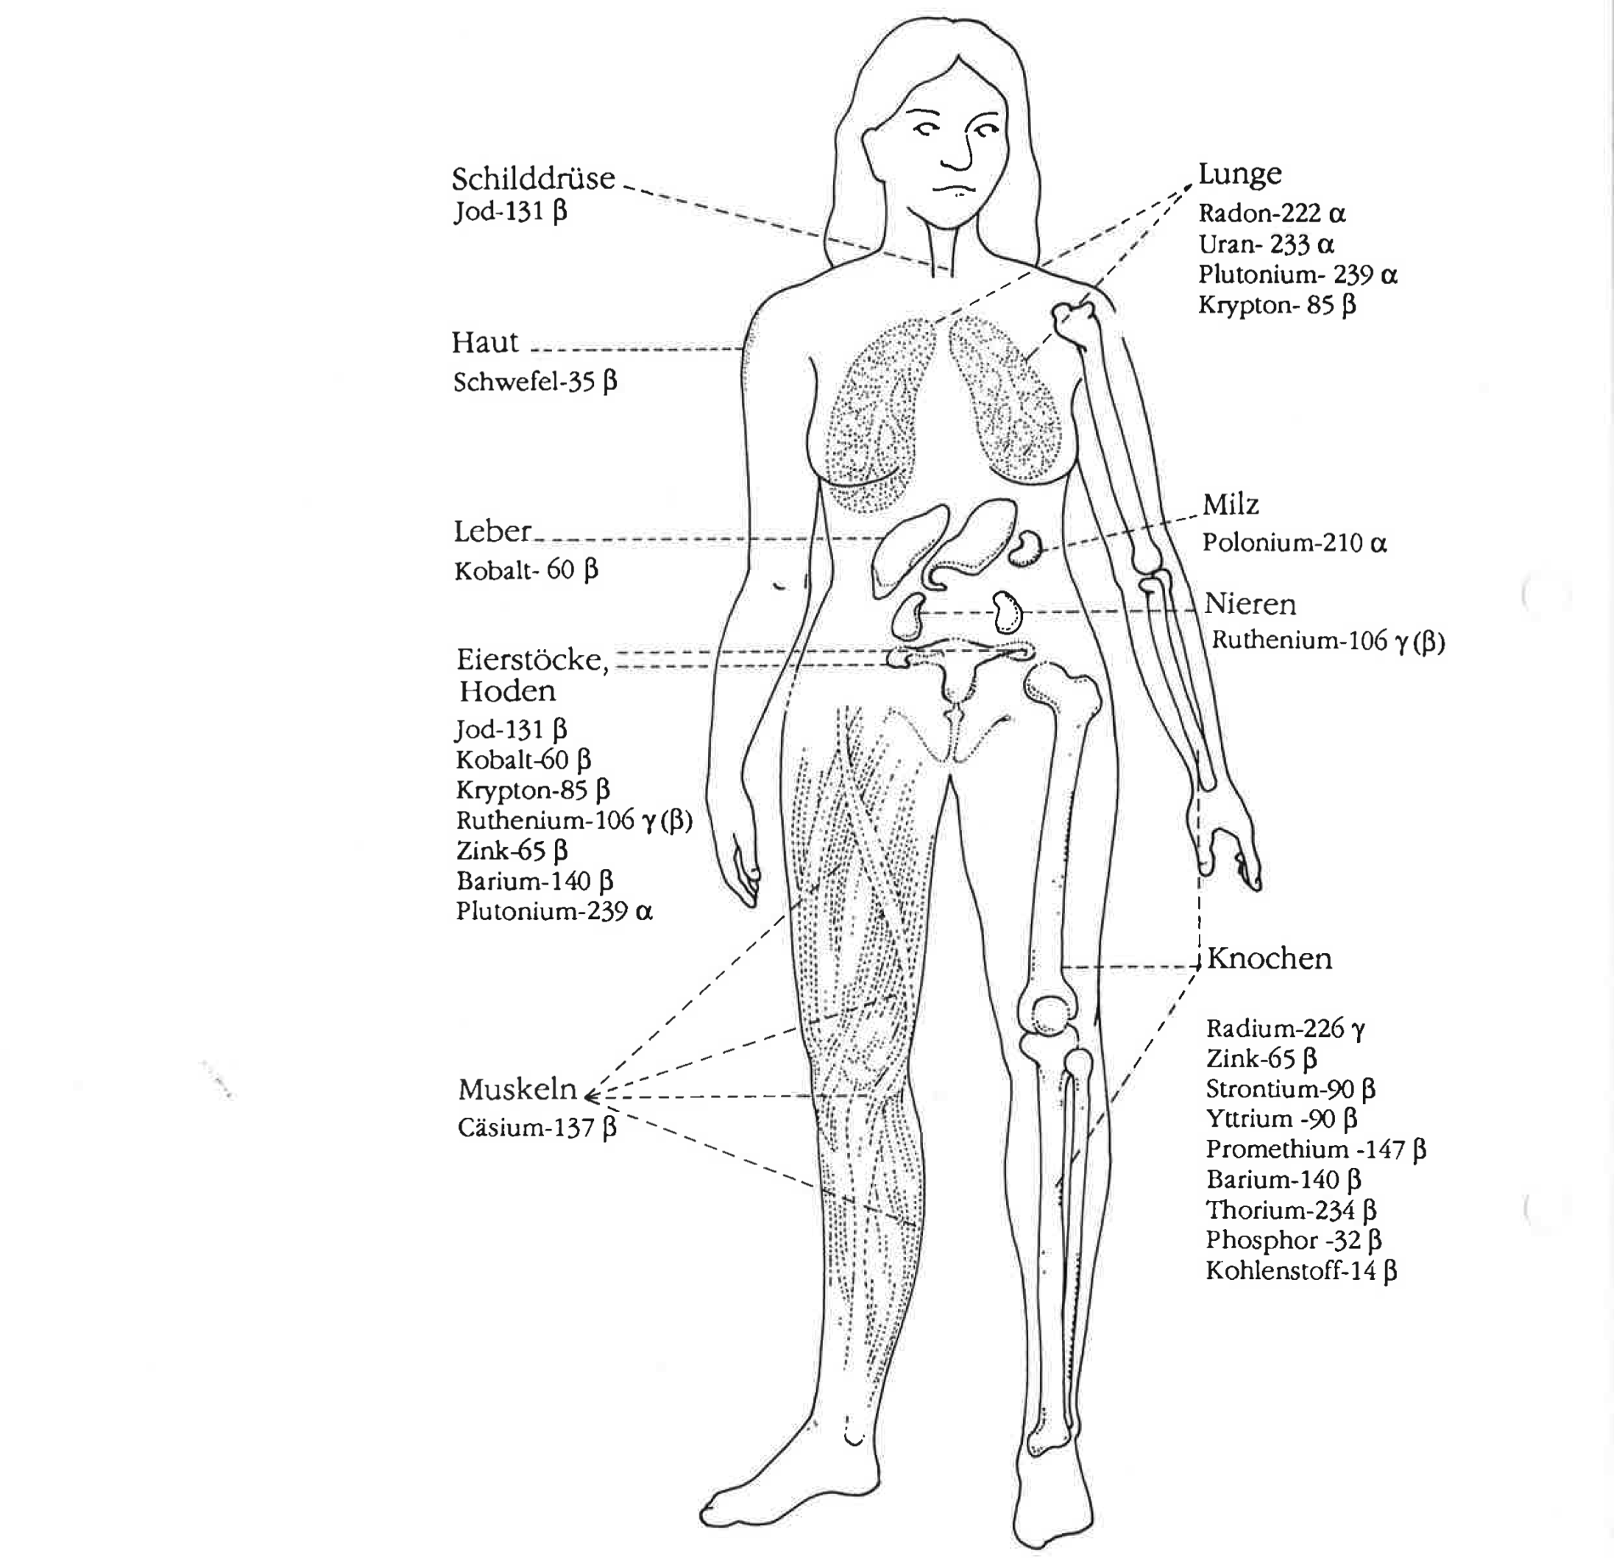
Quelle: PSR/IPPNW

